“Los datos se representan como una colección de registros y las relaciones entre ellos mediante enlaces, que se implementan como campos que almacenan punteros. Cada registro es una colección de campos y cada campo almacena un dato. Gráficamente, se los representaba con un diagrama, en el que la estructura de datos estaba formada por cajas y líneas. Las cajas eran los registros y las líneas indicaban sus relaciones.”

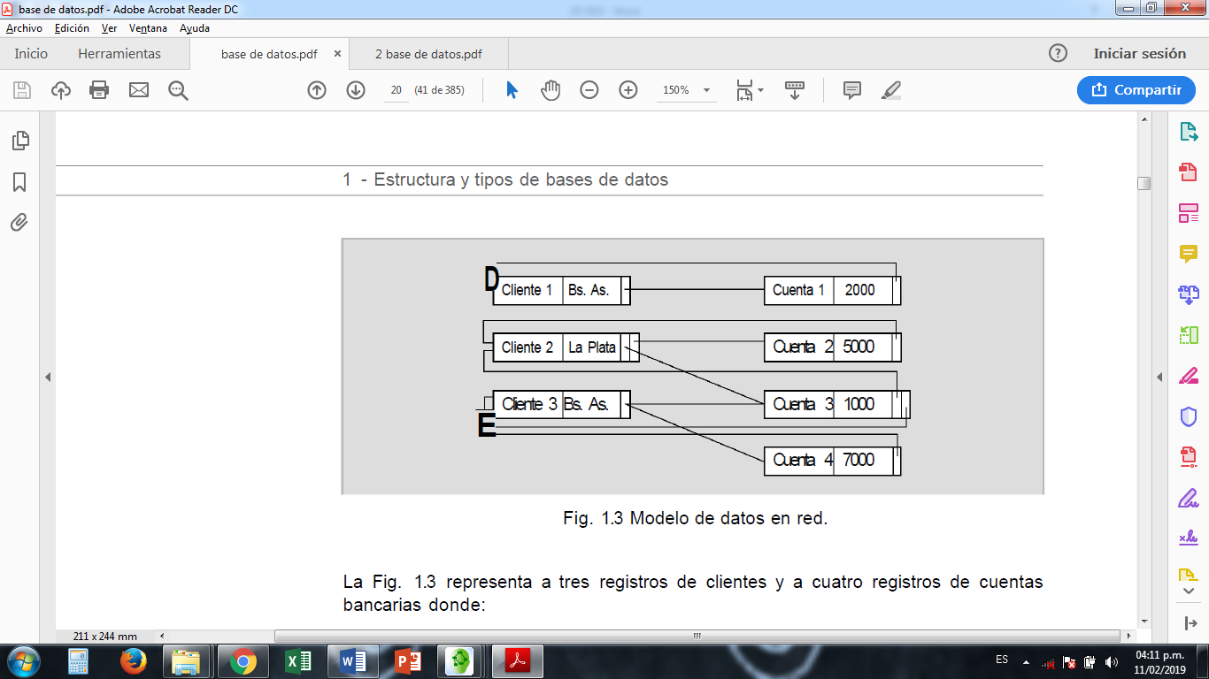

***(Enrique José Reinosa, página 27)***